
关于开展建筑装饰行业专业技术人才能力提升暨行业创新工程技术分享会的通知
各省、自治区、直辖市建筑及装饰协会、会员企业和有关单位：
《中共中央办公厅 国务院办公厅印发关于加强新时代高技能人才队伍建设的意见》指出“人才是支撑中国制造、中国创造的重要力量。加强高级工以上的高技能人才队伍建设，对巩固和发展工人阶级先进性，增强国家核心竞争力和科技创新能力，缓解就业结构性矛盾，推动高质量发展具有重要意义”。根据《国务院关于推行终身职业技能培训制度的意见》（国发〔2018〕11号）、《住房和城乡建设部关于加快培育新时代建筑产业工人队伍的指导意见》（建市〔2020〕105号）和《人力资源社会保障部 教育部 发展改革委 财政部关于印发〈“十四五”职业技能培训规划〉的通知》（人社部发〔2021〕102号）要求，推动我国建筑装饰行业高技能人才队伍建设，提高工程建设项目管理水平和创新能力，建立技术人才能力提升的长效机制，我会受住房和城乡建设部人 力资源开发中心邀请开展建筑装饰行业专业技术人才能力提升等工作。人才能力提升工作将围绕工程项目管理、室内设计、工程设计等相关专业，涵盖技术人才提升标准、题库建设和人才培训等工作，为了更好的提升行业科技创新能力、推广科技创新成果，建筑装饰行业创新工程技术分享将作为我会人才能力提升的重要工作。
一、工作安排
（一）培训课程
专业技术人才能力提升工作围绕从事建筑装饰行业工程项目管理、室内设计、工程设计等专业技术人员；
（二）授课讲师
授课老师由行业资深专家、科技人才奖获得者、高校相关专业教授、行业知名设计师和科技创新工程奖、设计创新奖项目负责人组成；
（三）课程设置
课程内容涵盖政策法规、技术标准、创新方法和创新工程技术分享等，课程形式采用线上与线下两种形式，每个专业60学时，其中包括公共课30学时、专业课30学时。
二、申报流程及课程安排
（一）根据要求，为确保参加人员的专业能力水平，所有申报人员确属行业专业技术人才，需填报专业人才能力提升申报表，经审核符合条件方可参加学习。如经所在地区省、自治区、直辖市协会推荐可无需二次审核资格。
（二）参加技术人才能力提升学习需为中装协会员。
（三）课程形式采用线上和线下两种形式，具体课程安排、会议时间和课时设定等详情，请登入www.cbda1984.com人才能力提升专页查询或关注中国建筑装饰协会官方微信（微信号：cbdaweixin）。
（四）报名时间自文件发布之日起开始；
三、培训费用
（一）课程学习培训费2000元/人，报名时请将学习费转账至协会账户，请注明“人才培训”；
（二）汇款方式
户 名：中国建筑装饰协会
账 号：01090315500120105251830
开户行：北京银行甘家口支行
四、其他事项
（一）经审核并报名缴费后，请加入中装协专业技术人才能力提升服务QQ群：96078950，便于更好的提供人才能力提升咨询及服务；
（二）完成全部课时后，成绩合格，颁发住房城乡建设行业技术人才能力提升证书，证书页主要信息包括：姓名、性别、证件号码、专业名称和级别等；（证书示例详见附件）
（三）申报表按照专业设计类和工程管理类，根据专业技术详细填写，并附相关附件资料，一寸白底证件照2张（近三个月内）。
（四）课程及详情查询：www.cbda1984.com，信息查询：住房城乡建设行业技术人才能力提升网
（五）课程及人才能力提升标准将不断更新，以便于更好的提升参与者的专业能力。
五、联系方式
地 址：北京市海淀区三里河路21号甘家口大厦910B
联系人：孙晓勇 王 麟 李金双 唐婉灵
宁红英 张宁宁 朱桂玉 郑 俊
电 话：010-88389165 83559578 88374178
手 机：17810215370（微信同号） 17810210517（微信同号）
邮 箱：cbdadb@ecbda.org QQ服务群：96078950
协会微信：中国建筑装饰协会（微信号：cbdaweixin）
中装协设计分会（微信号：cbdadb）
附件：1.建筑装饰行业专业技术人才能力提升申报表
2.技术人才能力提升证书（示例）
中国建筑装饰协会
2022年10月20日

附件1
建筑装饰行业专业人才能力提升申报表（设计类）

姓 名 姓 名 |  |  |  |  |  | 性 别 |  |  |  |  |  |  |  |  |  |  |  |  |  |  | 民 族 |  |  |  |  |  |  |  |  |  |  | 照 片
出生年月日 |  |  |  |  |  | 籍 贯 |  |  |  |  |  |  |  |  |  |  |  |  |  |  | 政治面貌 |  |  |  |  |  |  |  |  |  |  | 照 片
学 历 |  |  |  |  |  | 职 称 |  |  |  |  |  |  |  |  |  |  |  |  |  |  | 所在城市 |  |  |  |  |  |  |  |  |  |  | 照 片
身份证号码 |  |  |  |  |  |  |  |  |  |  |  |  |  |  |  |  |  |  |  |  |  |  |  |  |  |  |  |  |  |  |  | 照 片
毕业院校 |  |  |  |  |  |  |  |  |  |  |  |  |  |  |  |  |  |  |  |  |  |  |  |  |  |  |  |  |  |  |  | 照 片
所学专业 |  |  |  |  |  |  |  |  |  |  |  |  | 从业年限 |  |  |  |  |  |  |  |  |  |  |  |  |  | 技能证书
专业特长 |  | □ 室内装饰设计 □ 建筑幕墙设计 □灯光照明设计  □ 陈设艺术设计 □其他
单位名称 |  |  |  |  |  |  |  |  |  |  |  |  |  |  |  |  |  |  |  |  |  |  |  |  |  | 单位职务
联系电话 |  |  |  |  |  |  |  |  |  | 邮箱 |  |  |  |  |  |  |  |  |  |  |  |  |  |  |  | 手 机
通讯地址 |  |  |  |  |  |  |  |  |  |  |  |  |  |  |  |  |  |  |  |  |  |  |  |  |  | 邮 编
个  人  简  历 | （可附件形式） |  |  |  |  |  |  |  |  |  |  |  |  |  |  | 个  人  工  作  业  绩 |  |  | 1.从业以来参与具有代表性的项目  2.近两年主持或参与的工程项目  3.个人所获荣誉  （可附件形式）
申请人  签名或盖章  年 月 日 |  |  |  |  |  |  |  | 所在单位证明  公 章  年 月 日 |  |  |  |  |  |  |  |  |  |  |  |  |  |  |  |  | 推荐单位  公 章  年 月 日
证明材料：学历、职称等相关证书复印件。
建筑装饰行业专业人才能力提升申报表（工程管理类）

姓 名 |  |  |  |  |  |  | 性别 |  |  |  |  |  |  |  | 年龄 |  |  |  |  |  |  | 国籍 |  |  |  |  |  |  |  | 照  片
学 历 |  |  |  |  |  |  | 学位 |  |  |  |  |  |  |  |  |  | 政治面貌 |  |  |  |  |  |  |  |  |  |  |  |  | 照  片
职 称 |  |  |  |  |  |  | 工作年限 |  |  |  |  |  |  |  |  |  | 企业职务 |  |  |  |  |  |  |  |  |  |  |  |  | 照  片
工作单位 |  |  |  |  |  |  |  |  |  |  |  |  |  |  |  |  |  |  |  |  |  |  |  |  |  |  |  |  |  | 照  片
身份证号
手机号码 |  |  |  |  |  |  |  |  |  |  |  |  | 其他联络方式
专业特长 |  | □室内装饰 □建筑幕墙 □其他
个人简历 | （可附件形式）
工  作  业  绩 | 1.从业以来参与具有代表性的项目  2.近两年主持或参与的工程项目  3.个人所获荣誉  （可附件形式）
申请人  签名或盖章  年 月 日 |  |  |  |  |  |  |  |  | 所在单位证明  公 章  年 月 日 |  |  |  |  |  |  |  |  |  |  |  |  |  |  |  | 推荐单位  公 章  年 月 日
证明材料：学历、职称等相关证书复印件。
建筑装饰行业专业人才能力提升授课专家登记表
姓 名 |  |  |  |  |  | 性别 |  |  |  |  |  |  | 年龄 |  |  |  |  |  |  |  | 国籍 |  |  |  |  |  |  |  | 照  片
学 历 |  |  |  |  |  | 学位 |  |  |  |  |  |  |  |  |  | 政治面貌 |  |  |  |  |  |  |  |  |  |  |  |  | 照  片
企业职务 |  |  |  |  |  |  |  |  |  |  |  |  |  |  |  | 工作年限 |  |  |  |  |  |  |  |  |  |  |  |  | 照  片
工作单位 |  |  |  |  |  |  |  |  |  |  |  |  |  |  |  |  |  |  |  |  |  |  |  |  |  |  |  |  | 照  片
身份证号 |  |  |  |  |  |  |  |  |  |  |  |  |  |  |  |  |  |  |  |  |  |  |  |  |  |  |  |  | 照  片
手机号码 |  |  |  |  |  |  |  |  |  | 专业/特长
会 员 | - 是 □ 否 |  |  |  |  |  |  |  |  |  |  |  |  |  |  |  |  |  |  |  | 会员编号
职 称 |  |  |  |  |  |  |  |  |  |  | 执业/职业证书
类 别 | - 工程管理类 □设计类 □ 幕墙工程类 □ 教学科研类
个人简历
教育及培训情况（自大学起）
工作业绩及获奖情况
本人自愿参加专业技术人才能力提升。

申报人签章：
时 间： 年 月 日

附件2
技术人才能力提升证书（示例）
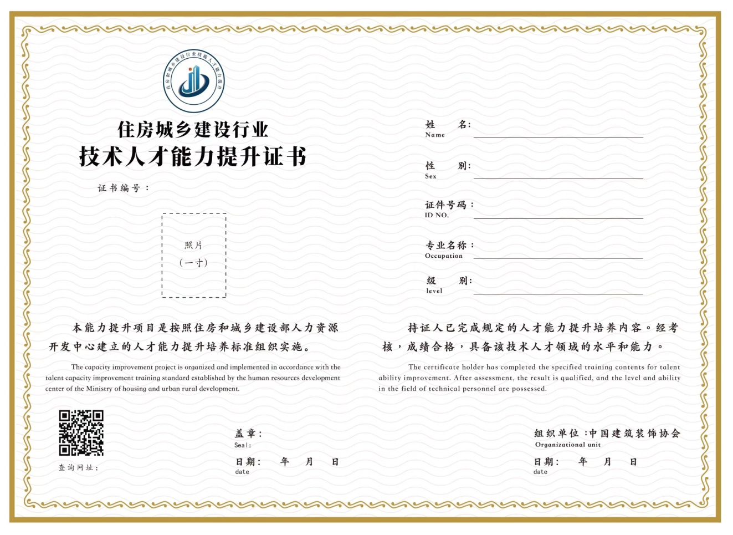

（此为证书示例，以实际证书为准）

